ГОСУДАРСТВЕННОЕ БЮДЖЕТНОЕ ОБРАЗОВАТЕЛЬНОЕ
УЧРЕЖДЕНИЕ
НАЧАЛЬНОГО ПРОФЕССИОНАЛЬНОГО ОБРАЗОВАНИЯ ПРОФЕССИОНАЛЬНОЕ УЧИЛИЩЕ №35
МОСКОВСКОЙ ОБЛАСТИ

Конкурс профессионального мастерства
по специальности
«Мастер по обработке цифровой информации»
в группах Э-32

Зам.директора УПР: Деева В.В.
Старший Мастер: Рогуткина И.В.
Преподаватель спец. дисциплин: Ларионова А.В.
Ответственные мастера п/о:
Пантелеева О.П.,
Варфоломеева С.Н.,

2013-2014 учебный год

ПЛАН
конкурса профессионального мастерства
по специальности «Мастер по обработке цифровой информации»
в гр. Э-32

- Цель конкурса: совершенствование профессионального мастерства, закрепление полученных знаний, умений и навыков, развитие творческой активности, выявление лучшего по профессии.

- Программа конкурса.
Конкурс проводится в 2 этапа:
- Тестирование (даются вопросы по ранее изученному материалу по спец.технологии и информатике);
- Практическая часть (включает в себя выполнение двух заданий по профессии согласно квалификации).

- Оценка знаний и умений учащихся.
- Тест – за каждый правильный ответ 1 балл.
- Практическая работа:
1-ое задание MS Excel – по 10-бальной системе;
2-ое задание MS Word – по 10-бальной системе.

- Сроки проведения.
Конкурс проводится 3 апреля 2014 г. в кабинете №9 с группами Э-32.

- Жюри конкурса
Зам. Директора по УР – Деева В.В.
Старший мастер – Рогуткина И. В.
Преподаватель спецдисциплин – Спирина Г.В.
Мастер п/о – Алюрова Г.Ф.
Учебно-материальное оснащение конкурса:
- компьютеры;
- раздаточный материал;
- инструкционные карты.

Межпредметные связи: Технология создания, Основы информационных технологий, Информатика и ИКТ, охрана труда.

Ход конкурса.

  - Организационная часть.
Проверка внешнего вида, количества учащихся по списку и готовность к уроку.

II. Вводный инструктаж.
- Назначение конкурса проф.мастерства «Лучший по профессии»
- сообщить тему и цель конкурса;
- объяснить этапы конкурса;
- объяснить, как будут оцениваться задания учащихся;
- назвать жюри.

- Значение профессии «Мастер по обработке цифровой информации», требования к современному Оператору ЭВМ.
(Рассказывает мастер п/о Варфоломеева С.Н.)

- Порядок выполнения работы и требования к выполнению заданий и теста.

(Объясняет преподаватель спецдисциплин Ларионова А.В.)

- Требования к организации рабочего места и к соблюдению правил техники безопасности.

(Инструктирует мастер п/о Пантелеева О.П.)

III. Ход работы жюри на конкурсе:

Обход рабочих мест с целью проверки:
- своевременного начала работы;
- соблюдение правил безопасности труда;
- правильности выполнения заданий;
- соблюдение технических требований;
- оказание практической помощи учащимся.

IV. Заключительная часть.
- Прием работ учащихся:
- рассмотрение типичных ошибок, неточностей;
- объяснение причин их появления;
- способы устранения ошибок;
2. Подведение итогов конкурса (объявление I, II, III места).

Приложения:
- Теоретические вопросы конкурса.
- Протокол наблюдения при обходах.
- Задания.

Приложения.
- Теоретические вопросы конкурса.
- Информация на магнитных дисках представляется в форме:
  - файлов
  - битов
  - символов
- Один сменный СD-носитель способен хранить до:
  - до 650 Мбайт информации
  - 1,44 Мбайт
  - до 120 Мбайт информации
- Оперативная память (ОЗУ) — это совокупность:
  - системных плат
  - специальных электронных ячеек
  - специальных файлов
- Клавиатура предназначена для:
  - вывода на экран текстовой и графической информации
  - ввода алфавитно-цифровых данных, управления работой ПК
  - хранения информации
- Оперативная память (ОЗУ) предназначена для:
  - длительного хранения информации
  - кратковременного хранения информации в текущий момент времени
  - хранения неизменяемой информации
- Наименьшей единицей информации является:
  - 1 бит
  - 1 байт
  - 1 бод
- Микропроцессоры различаются между собой:
  - устройствами ввода и вывода
  - разрядностью и тактовой частотой
  - счетчиками времени
- Монитор — это:
  - устройство ввода информации
  - устройство вывода текстовой и графической информации
  - устройство обработки информации
- С помощью одного герца можно представить:
  - герц не является единицей памяти
  - один произвольный символ
  - числа 0 или 1
- Персональный компьютер состоит из (стандартный набор):
  - системного блока, монитора, клавиатуры, дополнительных устройств
  - комплекса мультимедиа, системного блока, монитора
  - системного блока, монитора, клавиатуры, мыши
- Постоянная память (ПЗУ) предназначена для:
  - кратковременного хранения информации в текущий момент времени
  - хранения неизменяемой информации
  - длительного хранения информации
- Характеристиками монитора для построения изображения в графическом режиме являются:
  - скорость обработки данных
  - количество точек, выводимых по горизонтали и вертикали
  - количество данных, вводимых в компьютер
- На каком языке представлена информация, обрабатываемая компьютером:
  - в десятичной системе счисления
  - в текстовом виде
  - в двоичной системе счисления
- Принтер предназначен для:
  - управления работой ПК, ввода алфавитно-цифровых данных
  - хранения информации
  - вывода информации на бумагу
- Тактовая частота микропроцессора измеряется в:
  - байтах и битах
  - мегагерцах
  - кодах таблицы символов
- Микропроцессор предназначен для:
  - ввода информации в компьютер и вывода ее на принтер
  - управления работой компьютера и обработки данных
  - обработки текстовых данных
- К устройствам вывода информации относятся:
  - модем, принтер, диджитайзер, монитор, цифровой фотоаппарат
  - монитор, сканер, принтер, микрофон, мышь
  - принтер, плоттер, монитор, колонки
- К манипуляторам (координатным устройствам) относятся:
  - джойстик, сканер, мышь
  - джойстик, трекпойнт, мышь, трекбол
  - трекпэд, клавиатура, планшет, мышь
- Что такое 1 байт
  - 4 бита
  - 8 бит
  - 1024 Кбайт
- Устройство 'МЫШЬ' предназначено для:
  - ввода управляющей информации
  - подключения ПК к сети
  - вывода рисунков на экран
- Внешняя память предназначена для:
  - хранения неизменяемой информации
  - длительного хранения информации
  - кратковременного хранения информации в текущий момент времени
- Для ввода текста и чисел предназначены клавиши клавиатуры:
  - буквенно-цифровые
  - специальные
  - функциональные
- Жесткие диски получили название:
  - диджитайзер
  - CD-ROM
  - винчестер
- Монитор предназначен для:
  - хранения информации
  - управления работой ПК, ввода алфавитно-цифровых данных
  - вывода на экран текстовой и графической информации
- Во время исполнения программа находится в:
  - оперативной памяти
  - буфере
  - процессоре
- Минимальный элемент изображения на экране называется:
  - файлом
  - битом
  - пикселем
- В состав микропроцессора входят:
  - регистры памяти, арифметико-логическое устройство (АЛУ), устройство управления (УУ)
  - устройство управления (УУ), кодовая шина данных, регистры памяти
  - постоянное запоминающее устройство (ПЗУ), арифметико-логическое устройство (АЛУ), устройство управления (УУ)
- Устройством для ввода данных, команд и управляющих воздействий в ПК является:
  - системный блок
  - световое перо
  - клавиатура
- Внешняя память используется для:
  - увеличения быстродействия микропроцессора
  - последовательного доступа к информации
  - долговременного хранения информации
- Устройствами внешней памяти являются:
  - магнито-оптические диски, плоттеры, лазерные компакт-диски, накопители на жестких магнитных дисках
  - лазерные компакт-диски, накопители на жестких магнитных дисках, стриммеры, накопители на гибких магнитных дисках, магнито-оптические диски
  - накопители на гибких магнитных дисках, оперативные запоминающие устройства, стриммеры, накопители на жестких магнитных дисках
- Видеомонитор может работать в режимах:
  - текстовом
  - текстовом и графическом
  - графическом
- Единицей измерения тактовой частоты является:
  - Бод
  - Мгц
  - Мбайт
- Жесткий диск — это:
  - устройство вывода алфавитно-цифровой и графической информации
  - устройство для соединения компьютеров в глобальную сеть
  - устройство хранения данных с произвольным доступом
- Разрядность микропроцессора — это:
  - наибольшая единица измерения информации
  - наименьшая единица измерения информации
  - количество битов информации, воспринимаемых как единое целое

Ответы:
1-А
2-А
3-В
4-В
5-В
6-А
7-В
8-В
9-А
10-С
11-В
12-В
13-С
14-С
15-В
16-В
17-С
18-В
19-В
20-А
21-В
22-А
23-С
24-С
25-А
26-С
27-А
28-С
29-С
30-В
31-В
32-В
33-С
34-С

- Практические задания.

Построение графиков в MS Excel.
- Построить диаграмму (поверхность) для графика функции, выбрав область значений с шагом 0,5. Создать заголовок диаграммы «График гиперболического параболоида.
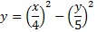
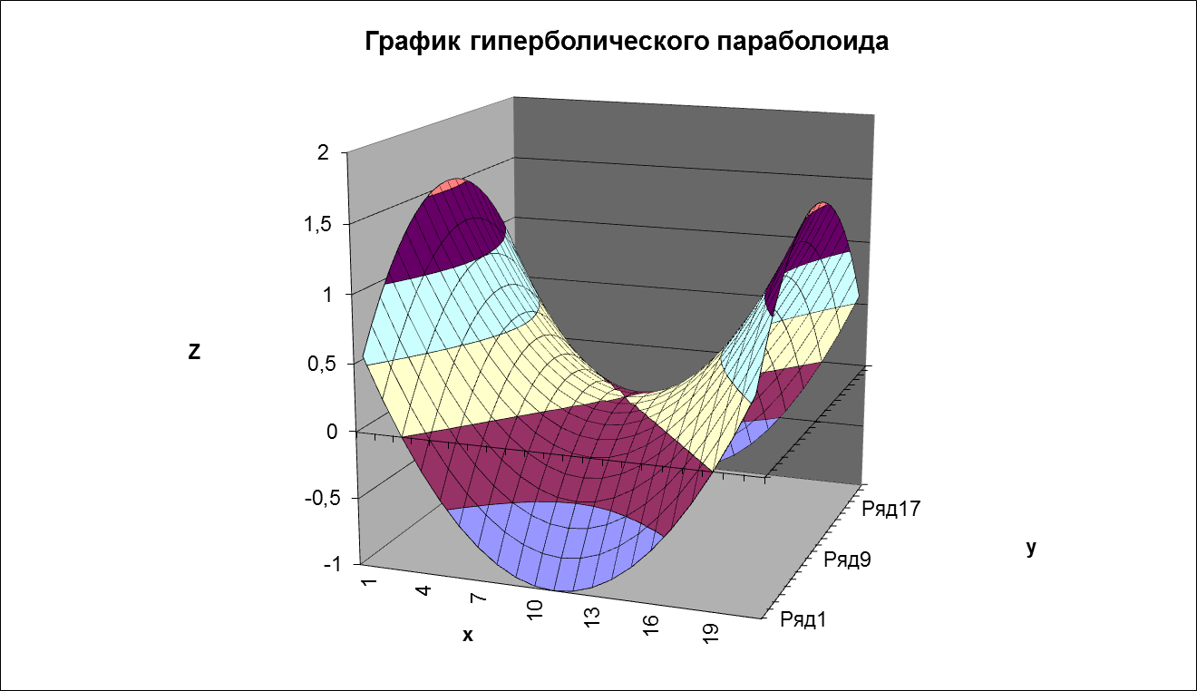

- Построить диаграмму (точечная) системы уравнений.
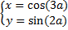
Где: параметр a - радианы.
радианы находятся по формуле: π/(180*градусы)
градусы лежат на промежутке с шагом 20.
Градусы | Радианы | X=cos(3*а) | y=sin(2*a)
-180 | =π/(180*градусы) | X=cos(3*радианы) | Y=sin(2*радианы)

Создать заголовок диаграммы «Фигура Лиссажу»

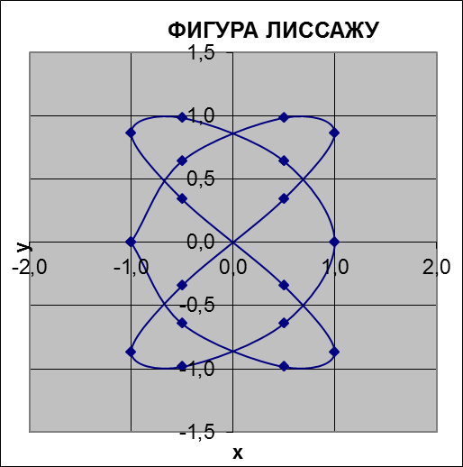

Работа в программе MS Word.
Создать документ по образцу. Картинки могут быть заменены на любые другие. В остальном должно быть полное соответствие.
Для создания формул использовать команду: Вставка – Формула.

